项目计划书

项目名称：点餐系统
项目成员：邵长旭、朱志鑫、刘犇
项目班级：2015级4班

目录
1.项目总体描述 1
1.1系统目标 2
1.2系统边界 3
1.3需求分析 3
1.4项目特色
2.项目规模 4
2.1项目规模与工作量 4

2.2项目成本 5
3.项目计划 8
3.1项目阶段 8
4.项目人员
4.1项目人员及分工 14

- 项目总体描述
1.1系统目标
在我们日常的饭店就餐过程中，大都采用人工点餐，结账过程，程序繁琐，且由于服务员的干扰，聚会过程不尽兴，我们打算设计一款在线点餐系统供用户更加
方便快捷的完成预订点餐服务，且在一个不受外人干扰的氛围中就餐。
为促进餐饮行业的发展并提高客户的就餐体验，我们设计了一个点餐系统app。该app针对的是特定的商店，具有多种功能。商家和顾客分别用两个不同的app，针对商家，设计了平板界面，针对顾客设计了手机界面。此外，我们还进行了一些更人性化的设计，能让顾客与前台工作人员进行互动。
顾客还可以在手机上直接对商家进行催单，顾客也能对商家和餐品进行打分和评价。
1.2系统边界
商家端系统
客户
商家
登陆
客户端系统
点餐
链接Wifi
评价
催单
呼叫前台
管理预订餐桌
添加菜品
创建房间
设置
结账

客户端：
- 获取桌号和验证码
- 点餐，获取商家端所有上线餐品
- 提交订单
- 催单（给商家发催单消息）
- 连接商家wifi
- 与前台对话
- 对就餐进行评价
- 就餐完毕，离桌

商家端：
- 创建房间时生成
- 对餐品可修改，告罄或因其他原因无法售卖，则将该餐品下线
- 查看餐桌信息时，显示点餐账单
- 实时监听是否催单，及时处理
- 将wifi设置在本店信息的表里，便于顾客加载
- 与顾客实现实时对话
- 显示所有顾客的评价信息
- 结账后，清楚该桌所有的对话信息，催单信息，点餐信息

1.3需求分析
现如今是一个软件当家的时代，各种行业都开发了专业的app来促进本行业的发展，与时俱进。餐饮行业作为一个很大的行业也不例外，可是现在的餐饮行业大多借助网上的某些平台，能实现简单的点菜，付款的功能。但显然这些功能并不完善。此外，当前的餐饮业存在诸多不便，顾客用餐时有时不希望有陌生人（服务员）在身边，但是当需要他们的服务时，他们又并不在身边，这使服务员的存在有些尴尬。纵观上述分析，每个商店引入自己的app就变得十分的必要，让顾客度过更加愉快的就餐时光，对商家产生好感，促进商家产业发展。
1.4项目特色
每个使用该app的商家能最大限度的满足顾客的要求，不用在去找服务员，顾客可以直接与商家进行对话，点完餐就可以查看总价，添菜也是非常的方便，还有一键连接商家wifi操作，一键查看本店积分也是非常的方便，更是增加了评价功能，及时像商家表明自己在商家用餐的感觉，可以说这个软件可以采集到很多对商家有用的信息：顾客的槽点或者是满意之处。整个app主要运用了bmob这个网上平台进行数据存储和加载。
实现顾客与商家的聊天对话功能，省去了需要服务时无法即使找到服务员的麻烦。聊天功能也在一定程度上的减少了服务员的作用，让聚会少了别人的打扰，让顾客用餐过程更舒心。
顾客一键催单后，商家会马上收到催单的通知，并会及时的做出相应的处理。
自动连接wifi设计，在商家端设置好wifi名字和密码之后，上传到bmob上，顾客端只需要点击自动连接wifi操作就可以成功的连接到本店的wifi。快速方便，无需自己再去前台询问wifi密码。
此外，更是有积分操作，让顾客享受积分优惠，积分操作是将积分积到自己的手机号上，以此来享受店家的相应优惠。
- 项目规模
2.1项目规模与工作量
本项目分为两个相对独立的子系统：客户端和商家端。
在客户端的设计中，需要完成UI设计，预订、点餐、结账、联系前台、催单等功能。
在商家端的设计中，不需要像客户端一样做出精美的UI，只需要完成房间、菜单信息的维护功能，与客户的聊天功能就可以了。
数据库的设计，利用bomb数据库完成简单的数据库设计：
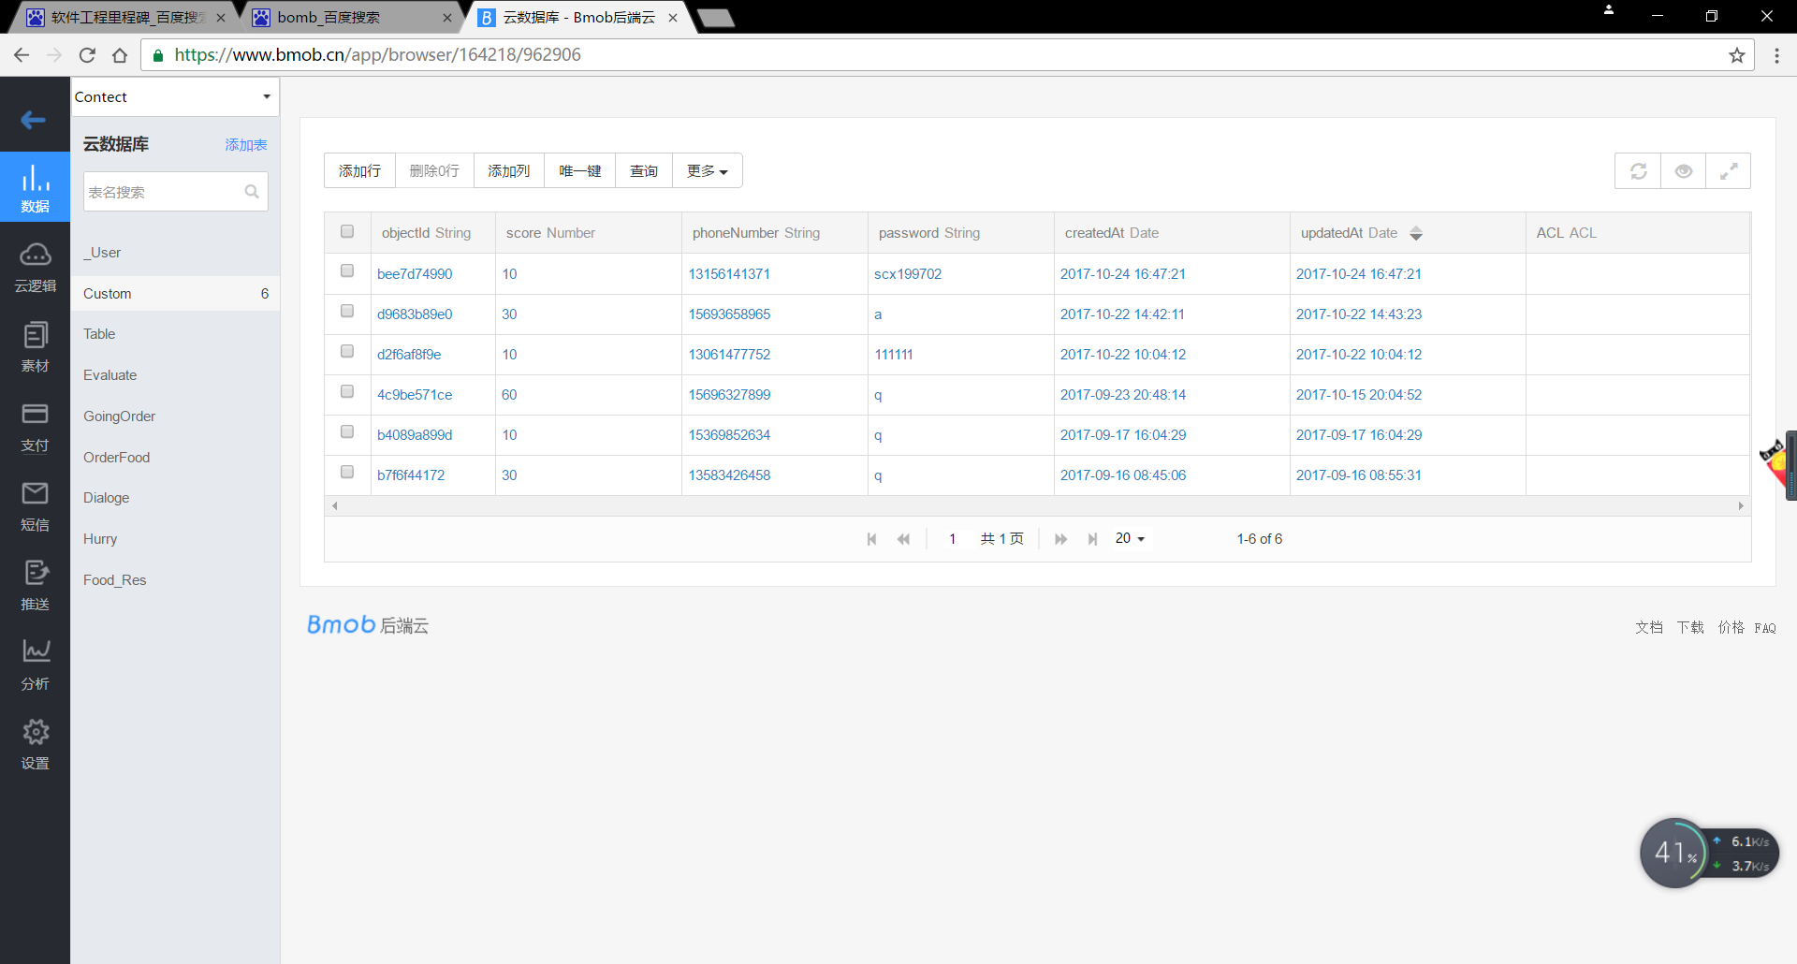

2.2 项目成本
三人的开发时间所消耗的时间。
使用bomb后端云数据库所需要的使用费用。
购置移动端设备所花费的费用。
做测试时寻找测试用户消耗的费用。
- 项目计划
3.1 项目阶段
阶段一：需求分析，确定系统边界，澄清用户需求，制作出简单的UI界面（初期产品），只做出按钮，不做响应，不链接后端数据库，只是做出产品模型，以便和用户交流澄清需求。大约1周时间。
阶段二：细化UI设计，完成按钮的响应，页面的调整，完成基本的数据库设计，数据库中存入少量测试信息，打通前端与后端的数据流。到达第一个项目里程碑，交付用户初版交付，进一步了解用户的需求，完成第一次迭代。大约2周时间。
阶段三：在上一版进一步了解用户需求的基础上，修改自己的程序逻辑、增添用户提出的新功能、数据库逻辑设计，修改UI设计，扩大数据库的测试数据量，测试系统性能，得到较完善的一版系统，到达第二个项目里程碑，继续向用户交付，了解用户的修改建议。大约两周时间。
阶段四：不断了解用户意见，对系统做出修改，直到用户满意，书写系统使用文档和测试文档，最终书写项目结题报告。大约两周时间。
整个开发过程大约历时6~8周。
四、项目人员及分工
4.1 项目人员
该项目由三人工作小组完成，包括项目经理：邵长旭、开发工程师：朱志鑫、测试工程师：刘犇。
由于项目小组人数较少，身份分配没有明确界限，项目经理和测试工程师也参与开发过程，开发工程师也参与测试过程。
4.2 任务分配
项目经理——邵长旭：需求分析、确立系统边界、确立系统架构，确立项目开发阶段与进度、完成数据库设计与开发，帮助开发客户端。
开发工程师——朱志鑫：完成安卓端的开发，包括开发点餐客户端和商家端的主要任务。
测试工程师——刘犇：UI设计、帮助开发商家端、测试数据库性能、测试系统。

